Консультация для родителей: «Зимние игры и развлечения»

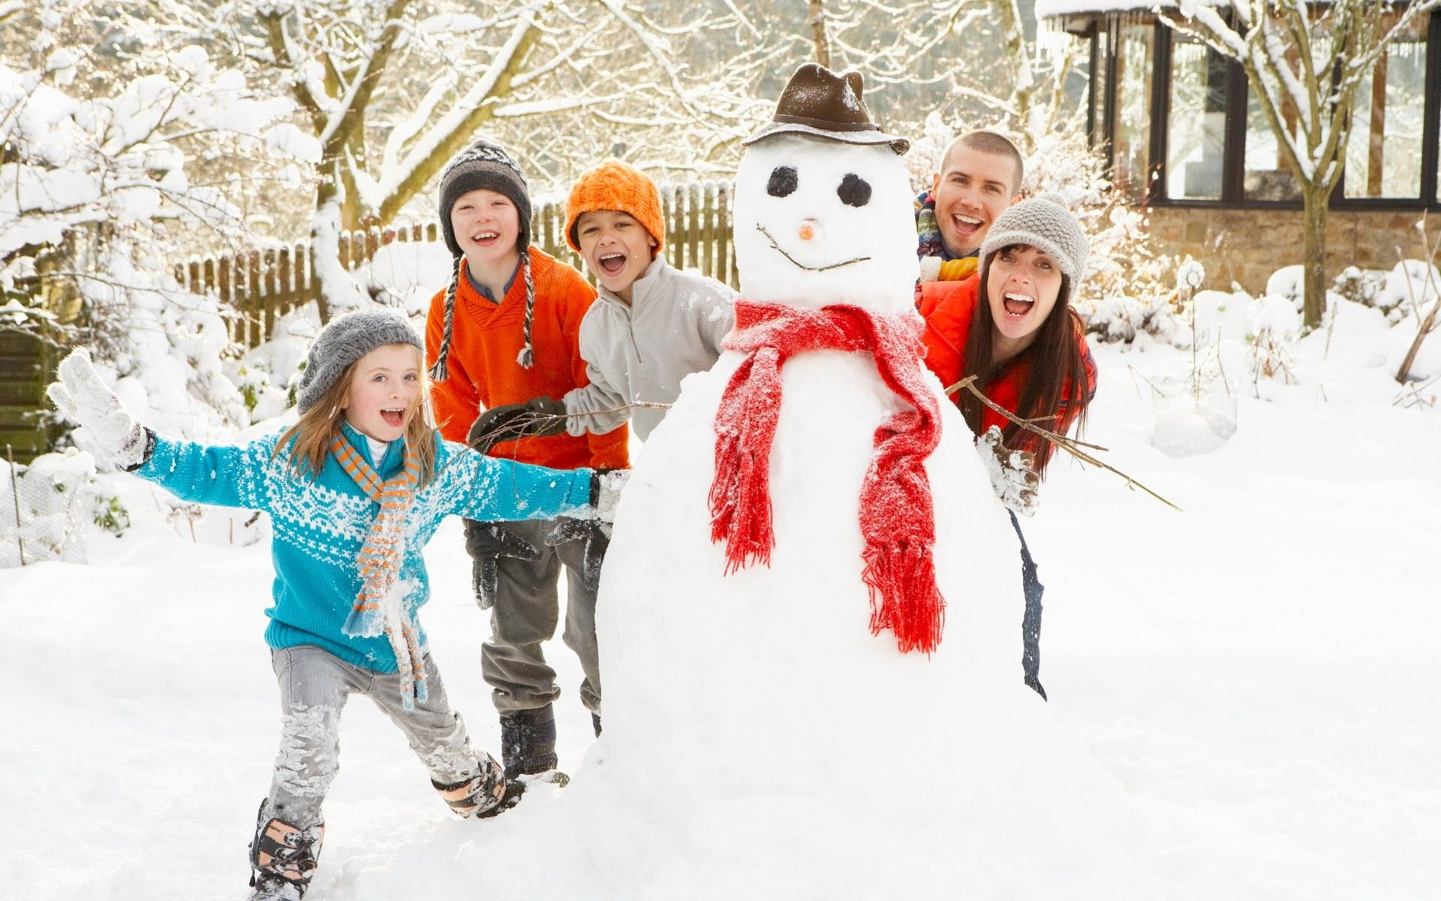

Зима – отличное время для совместного досуга с детьми. Подскажите своему ребенку, как провести зимние деньки с пользой и интересом.
Прогулка - это источник новых впечатлений и радостных эмоций.
Если продумать игры на прогулке с малышом заранее, то после нее он будет чувствовать себя бодрым и веселым, узнает много нового. Игры не только поднимают настроение, они укрепляют здоровье, предупреждают простуду, движение в этом случае просто необходимо! Физические упражнения на свежем воздухе оказывают и закаливающее действие на детский организм, увеличивают двигательную активность детей. Игры, в которые дети играют вместе с родителями, имеют особенную ценность. А личный пример взрослого повышает интерес детей к физкультуре, воспитывает потребность в занятиях спортом.
Вот несколько вариантов зимних игр, которые помогут ребенку не скучать и не мерзнуть на прогулке, одновременно развивая у него ловкость, выносливость.
« Зайка беленький сидит »
В игре участвуют мама и ребенок. Мама читает стихотворение. Ребенок выполняет движения, о которых она говорит.
Зайка беленький сидит – малыш садится на корточки.
Он ушами шевелит – поднимает вверх руки и шевелит попеременно то правой, то левой ладошкой.
Зайке холодно стоять – прижимает согнутые в локтях руки – получаются лапки зайца.
Зайка хочет погулять – ребенок переступает с ноги на ногу, приседает.
Зайке холодно сидеть, надо лапочки погреть – встает, потирает руки, топает ногами.
Зайка мишку увидал – мама изображает медведя, рычит.
Зайка – прыг, и ускакал – малыш старается ускакать от медведя.
« С кочки на кочку »
Мама чертит на снегу круги диаметром 30- 40см. Расстояние между кругами 40- 50см. Малыш выступает в роли лягушонка. Ему надо прыгать с кочки на кочку.
«Сбеги с горочки »
Мама предлагает ребенку забраться на небольшую горку с пологим склоном, а потом медленно сбежать вниз, к ней.
«Барьеры »
Взрослый лопатой собирает снег и превращает его в барьеры различной величины. Ребенок быстро перебирается через все барьеры, не
задев их.
«Ледяные дорожки »
Эта игра помогает ребенку удерживать равновесие на льду. Выполняется с помощью взрослых.

«Крепость»
Вместе с ребенком строится снежная крепость. Попросите ребенка принести снег в лопатке, учите его делать снежки. Показываете, катая маленький снежок, как он становится большим комом. Ставьте большие комья друг на друга.

«Следопыт »
Взрослый идет по чистому снегу, стараясь делать шаги как можно меньше. Задача ребенка – идти по следам, попадая след в след.
Самая популярная и необыкновенно веселая зимняя игра – снежки. В этой игре участвуют две команды, которые забрасывают друг друга снежками. Снег должен быть немного мокрым и липким, иначе снежные комки не удастся слепить. Процесс игры в снежки представляет собой имитацию огневого боя.

«Меткий стрелок »
Вместе с ребенком сделать куличики из снега, выстроить их в ряд, поместить друг на друга. Научит лепить снежки, предложить снежком попасть в куличик.

Какие еще зимние развлечения популярны среди детей?
" Лепка снеговика "– это зимняя детская игра, дошедшая до нас с древних времен. Самый простейший снеговик состоит из трех снежных шаров. Более сложные скульптуры из снега можно слепить в виде персонажа из мультфильма или детской сказки, например, медведя, лошадь, даже бабу ягу! Лепка снеговика позволяет отлично проводить время и развивать творчество. Снеговик - веселый зимний персонаж, требующий украшений и внимания. Вам понадобятся краски, морковка для создания носа, возможно, пуговицы или большие яркие бусины, солома, еловые ветки, старая одежда (шапка, шарф, рукавички) – все, что найдется дома и без сожаления подарено для украшения снежной скульптуры.
Одним из самых любимых зимних развлечений для детей является катание с горки. Спускаться с горы всегда весело, особенно если съезжаешь не на обыкновенных жестких санях, а на современных надувных санках-ватрушках. Эти надувные санки-ватрушки появились всего несколько лет назад, но уже успели завоевать популярность среди детворы. Почему? Ответ на этот вопрос кроется в их универсальности. Они отлично скользят по снегу, даже если снежное покрытие еще довольно тонкое.
Эти санки имеют отличную грузоподъемность, поэтому могут прокатить не только ребенка, но и почтенного главу семейства. Санки- ватрушки абсолютно неприхотливы в эксплуатации. Они будут радовать всю семью не один зимний сезон.
Катаемся на лыжах и коньках
Начинать ходить на лыжах можно с 2-3 лет. Сначала научите малыша просто стоять на лыжах. При ходьбе на лыжах в морозную погоду приучите малыша вдыхать воздух через нос, а выдыхать через рот. Когда ребенок приобретет первые навыки ходьбы (примерно к 5-6 годам), можно натянуть на задник ботинка резинку, а концы ее с крючками зацепить за носковый ремень. Нога приобретет устойчивость, и лыжами будет легче управлять. Обязательно покажите крохе, как правильно держать лыжные палки. Подъемы и спуски с горы лучше отложить до 7 лет. Ну и самое главное правило: родители сами должны быть на лыжах. Расставьте на лыжне разноцветные флажки на расстоянии 30 см один от другого. Объявите условие: «Кто из вас, пользуясь палками, проскользит от флажка до флажка за меньшее количество лыжных шагов, тот победит». Напомните детям, чтобы они скользили не напрягаясь и делали энергичные толчки, помогая движению всем телом. Тогда шаги получатся большими. Второй скользящий шаг нужно делать только тогда, когда почти затихнет скольжение первого. Учиться кататься на лыжах лучше всего с 10 до 12 часов дня, при температуре от -5-8oC до -14-15oC. Продолжительность — 20- 30 минут.
Советы родителям: приступая к спортивным играм, следует иметь в виду, что все дети очень разные по своему физическому развитию, характеру, здоровью. Нагрузка в играх дозируется с учетом индивидуальных и возрастных особенностей ребенка; не следует начинать игру сразу же после еды: после приема пищи должно пройти не менее 30 минут.
На коньках лучше всего начинать кататься с 5-6-летнего возраста, так как до этого времени у детей еще очень слабы голеностопные суставы. Когда же «становление» произойдет, помните, что коньки должны быть хорошо наточены, чтобы ноги ребенка не разъезжались в разные стороны. Покажите малышу, как нужно шнуровать ботинки, а потом попросите расшнуровать и зашнуровать их самостоятельно. Желательно, чтобы, вы сами были на коньках.

«Присядь – встань»
Эта игра поможет ребенку научиться удерживать равновесие на льду. Оттолкнувшись, попросите его при скольжении присесть и встать. Пусть проделает это четыре раза с разным положением рук: вперед, в сторону, за голову, скрестив перед собой, локтями вперед, за спину, положив на колени, одна – за голову, другая — вперед.
«Кто сильнее оттолкнется и дальше проскользит»
Разделите детей на две команды. По одному участнику от каждой команды встают у второй черты, от которой и начинается разбег. Приблизившись к первой черте, дети скользят на двух коньках, пока не остановятся. Потом соревнуются следующие два участника. Команда, большинство игроков которой проскользили дальше всех, побеждает. Игру можно усложнить, прочертив две линии поперек катка. Предложите детям, оттолкнувшись одной ногой, проехать от линии до линии. Выигрывает та команда, игроки которой сделают это с меньшим числом отталкиваний. Сначала пусть игрок скользит на правой ноге, потом на левой.
Прекращать спортивные занятия надо за 1,5-2 часа до сна; после игр на свежем воздухе полезны обтирание, теплый душ, купание, чай или молоко с медом; игры большой активности чередуйте со спокойными; спортивная одежда должна быть легкой, удобной, теплой, не стеснять движений, не мешать свободному дыханию, кровообращению, не раздражать кожу детей: курточка, хорошо защищающая от ветра, лыжный костюмчик (шерстяной или с начесом) или пальто (желательно из шерстяной ткани), теплый шарф и варежки, удобная обувь, шапка-ушанка или шерстяная вязаная шапочка на подкладке.
Что пригодится на зимней прогулке:
Санки, лыжи, коньки, ведерко, лопатка, формочки, два совка – для ребенка и для взрослого, машинка – самосвал, мячик, седушка (удобный коврик для малыша – незаменим, если ребенок захочет присесть или встать на колени).

Пусть зимние детские игры будут в жизни малыша одними из самых приятных воспоминаний!

